Инструкция по подключению к конференции:

Для начала работы Вам необходимо скачать и установить приложение ZOOM.
Ссылка для скачивания на компьютер/ноутбук https://zoom.us/download
На планшет/смартфон приложение необходимо скачать через PlayMarket/AppStore.

- Далее перейти по ссылке, полученной от технического организатора с приглашением к участию в конференции.
- Предварительно зарегистрироваться в конференции.
- В день проведения мероприятия необходимо зайти в почту и перейти по ссылке.
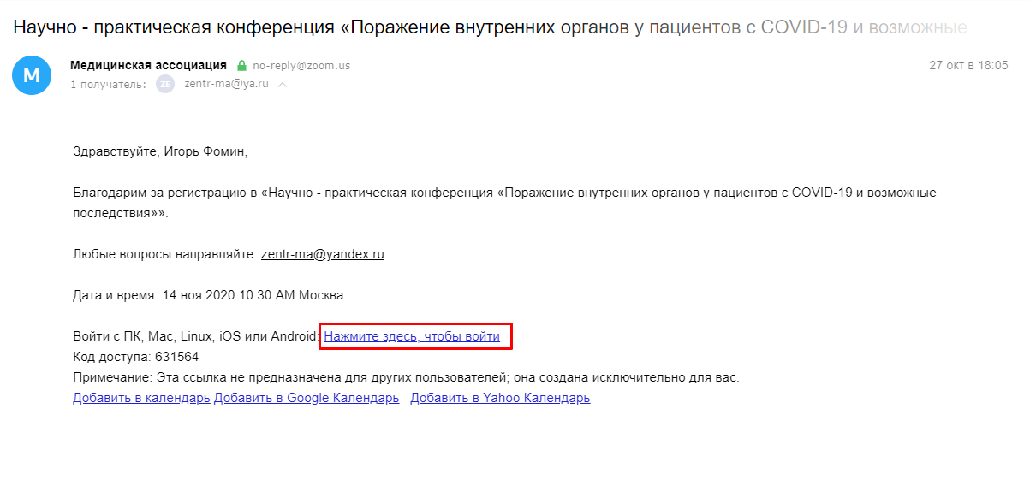
- Далее в окошке нажать на кнопу «Открыть приложение», в случае отсутствия окошка нажать кнопку «Запустить конференцию», а затем кнопку «Открыть приложение».
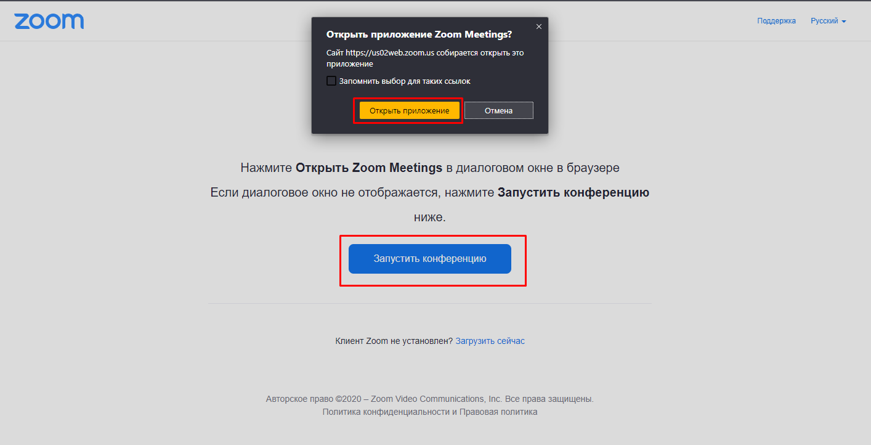

- При необходимости ввести код доступа указанный в письме.
- Присоединиться к конференции и начать просмотр.

